新 书 推 荐

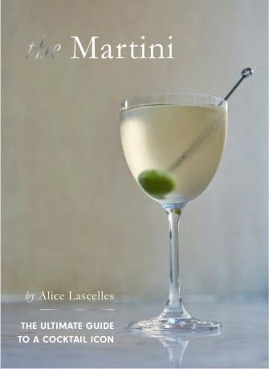
中文书名：《马提尼：鸡尾酒标志的终极指南》
英文书名：The Martini: The Ultimate Guide to a Cocktail Icon
作 者：Alice Lascelles
出 版 社：Quadrille
代理公司：Hardie Grant/ANA/Jessica Wu
页 数：176页
出版时间：2024年9月
代理地区：中国大陆、台湾
审读资料：电子稿
类 型：餐饮图书

内容简介：

卖点：

- 马提尼近来越来越受欢迎，该书是第一本研究马天尼历史、文化以及配方的书。
- 美国的《美食与美酒》杂志将马天尼评选为2022年度饮品。

本书包括60个马提尼鸡尾酒配方，作者还追溯了马提尼的历程，从1880年代纽约的酒吧到21世纪最热门的鸡尾酒餐厅。带您探索最适合搭配生蚝的马提尼；探索添加了橄榄油、紫苏和茉莉花茶等调味的衍生马提尼；了解为什么最重要的工具是冰箱；以及詹姆斯·邦德为什么喜欢摇晃而非搅拌鸡尾酒。

如果您不知道完美的马提尼鸡尾酒为何物，本书将带您找到它；如果您知道，那么本书的技巧、窍门和秘笈将帮您改进。《马提尼》是一个时尚、有趣且引人入胜的指南，这款酒品本身也是世界上最经典的鸡尾酒之一。

作者简介：

爱丽丝·拉斯塞尔（Alice Lascelles）是一位屡获殊荣的记者、作家和饮品专家，长期为《金融时报》撰文。她的上一部作品《鸡尾酒精编》被《泰晤士报》、《金融时报》和《每日电讯报》评为“年度好书”。目前她与丈夫和两个儿子生活在伦敦。

内页展示：

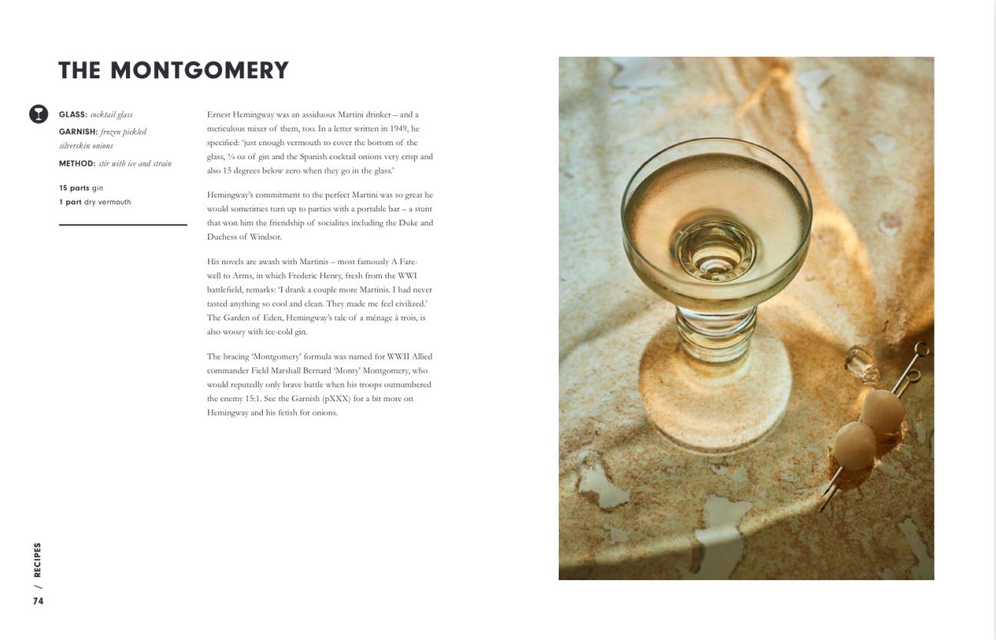

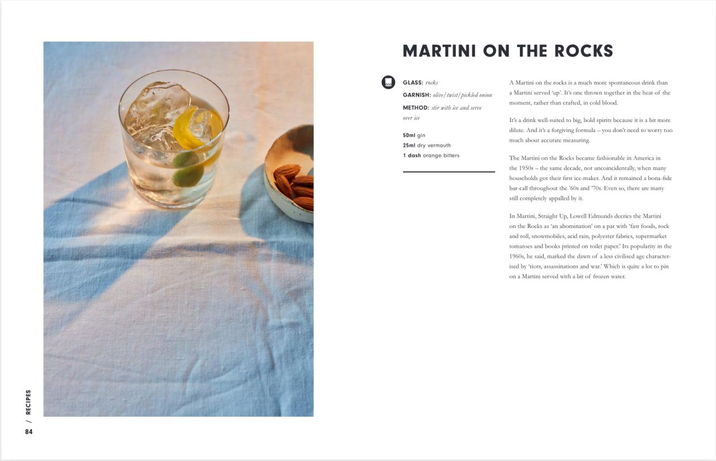

感谢您的阅读！
请将反馈信息发至：版权负责人
Email：Rights@nurnberg.com.cn
安德鲁·纳伯格联合国际有限公司北京代表处
北京市海淀区中关村大街甲59号中国人民大学文化大厦1705室, 邮编：100872
电话：010-82504106, 传真：010-82504200
公司网址：http://www.nurnberg.com.cn
书目下载：http://www.nurnberg.com.cn/booklist_zh/list.aspx
书讯浏览：http://www.nurnberg.com.cn/book/book.aspx
视频推荐：http://www.nurnberg.com.cn/video/video.aspx
豆瓣小站：http://site.douban.com/110577/
新浪微博：安德鲁纳伯格公司的微博_微博 (weibo.com)
微信订阅号：ANABJ2002

